1. Роль практических заданий в обучении
В обучении большую роль играют практические и творческие задания. Можно выделить следующие уровни практических заданий:

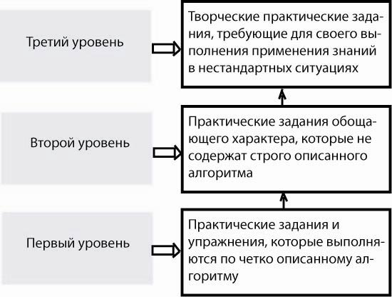

2. Назначение и роль критериев выполнения практических заданий
Любое практическое задание состоит из двух компонентов:

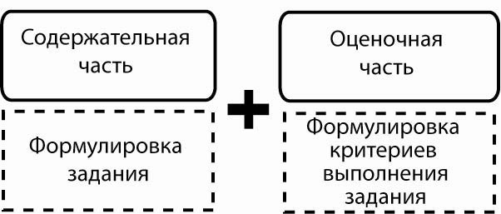

Определение критериев
Критерий - греч., правило, признак, на основании которого можно судить о достоверности или ценности чего-либо…
(Словарь Брокгауза)
Критерий - (от греч. kriterion - средство для суждения), признак, на основании которого производится оценка, определение или классификация чего-либо; мерило суждения, оценки.
(Большая Советская Энциклопедия)
Критерий – признак, на основании которого производится оценка, определение или классификация чего-либо; мера суждения, оценки какого-либо явления. Разработка критерий тех или иных явлений в педагогике представляет определенные трудности в силу того, что сам предмет педагогики сложен и многообразен в своих проявлениях.
(Педагогический словарь)
Использование критериев в различных областях человеческой деятельности и в педагогике
Часто используемые словосочетания: критерии выбора, критерии отбора, критерии выполнения работы, критерий для принятия решения, критерий оценки персонала, критерии надежности и др.
Критерии широко используются, когда необходимо выполнить оценку качества какого-либо продукта, изделия, выполненной работы, принять решение, выставить оценку.
Например, критерий выполнения работы - объемы или др. факторы, используемые для того, чтобы оценить, как человек выполняет определенную работу.
Критерии очень часто связаны с требованиями. Они могут формулироваться как система требований, например, документ должен быть логично разбит на разделы, разделы должны быть озаглавлены и др.

Пример практического задания 1
Практическое задание
- Наберите предложенный текст. Используйте разные способы выделения фрагментов текста. Используйте выравнивание по ширине.
- Осуществите просмотр текста.
- Сохраните текст на диске.
- Осуществите печать текста на принтере.

Текст для печати:
МЫШЬ
Мышь - это манипулятор для ввода информации в компьютер. Мышь представляет собой небольшую коробочку (обычно серого цвета) с двумя или тремя клавишами, легко умещающуюся в ладони. Вместе с проводом для подключения к компьютеру это устройство напоминает мышь с хвостом. Чтобы изменить положение указателя мыши (обычно - стрелки) на экране монитора, пользователь перемещает мышь по столу или по другой поверхности. Когда необходимо выполнить то или иное действие, например выбрать пункт меню, на котором установлен указатель мыши, пользователь нажимает на ту или иную клавишу мыши. Некоторые прикладные программы рассчитаны только на работу с мышью, но большинство программ, использующих мышь, допускает замену мыши командами, вводимыми с клавиатуры.
Критерии выполнения задания
 | ДА | НЕТ
Размещение заголовка по центру
Выделение заголовка прописными буквами
Печать основного текста с выравнивание по ширине
Выделение слов жирным шрифтом
Выделение слов подчеркиванием
Выделение слов курсивом
Выделение слов курсивом и подчеркиванием
Сохранение текста на диске
Печать текста на принтере

Пример практического задания 2.
Практическое задание «Создайте тест средствами программы Hypertest» (Проектирование теста)
1.Составьте не менее 5 вопросов теста по образцу. Каждый вопрос должен иметь не менее 4 вариантов ответов.
* Санкт-Петербург стал столицей России в
1703
1704
1712
1801
Зафиксируйте эталонные ответы (Используйте образец). Правильных ответов может быть несколько.
Критерии выполнения задания
 | Да | Нет
Вопросы для теста составлены
Каждый вопрос имеет нужное количество выборочных ответов
Выборочные ответы подобраны корректно
Эталонные (правильные) ответы помечены
Эталонные ответы выбраны правильно
Очень важным компонентом практического задания являются критерии, позволяющие оценить правильность их выполнения. Разработка критериев выполнения практических задания - наиболее трудоемкий этап в их подготовке.

При организации обучения критерии важно использовать по следующим причинам:

- позволяют оценить качество и эффективность выполнения какого-либо компонента деятельности;

- являются важным средством оценивания выполненной работы (оценка может носить количественный или качественный характер);

- представляют алгоритм выполнения какого-либо компонента профессиональной деятельности и поэтому содержат важную для обучающегося информацию;

- позволяют преподавателю собрать информацию о том, какие компоненты деятельности вызывают сложности у обучающихся, таким образом критерии являются важным средством сбора статистики обучения и позволяют делать выводы о необходимости внесения изменений в процесс обучения.
В том случае если речь идет о подготовке учителя, использование критериев важно еще и потому, что будущий учитель должен уметь сам формулировать критерии выполнения заданий, в этой связи в его профессиональной подготовке критерии играют очень важную роль.
Критерии позволяют делать систему обучения более открытой. Критерии должны быть всегда доведены для обучающихся, это в определенной мере является гарантией качественного выполнения заданий.
Критерии выполнения заданий являются важным элементом системы рейтинговой оценки.

3. Виды критериев, алгоритм разработки критериев
Разработка критериев может предполагать только качественную оценку результатов выполнения задания – выполнено/не выполнено, или количественную оценку, когда каждому критерию соответствует оценка в баллах.

Примеры использования критериев для оценки эффективности выполнения практических заданий
Задание: Создайте документ с таблицей в текстовом процессоре Word.
Критерии выполнения задания
 | Да | Нет
Таблица рассчитана правильно (правильно определено количество строк и столбцов)
Информация в таблицу внесена
Текст в таблице отформатирован
В таблице выполнено обрамление и заливка
Документ сохранен

Задание: Разработать тест средствами программы Excel
Критерии выполнения задания
 | Да | Нет
Бланки для вопросов созданы
Вопросы введены
Бланки для ввода ответов созданы
Формулы для сбора статистики введены
Формулы для подсчета общих результатов обучения введены
Формула для вывода итоговой оценки введена
Для перехода от одной страницы теста к другой использованы гиперссылки
Для очистки ячеек после тестирования использованы макросы

Алгоритм разработки критериев выполнения практических заданий

1. Сформулировать название практической работы (задания).

2. Сформулировать основные цели выполнения практического задания в категориях деятельности с ориентацией на обучающегося.

3. Представить алгоритм выполнения заданий в категориях деятельности и с ориентацией на обучающегося. Алгоритм должен конкретизировать и детализировать цели выполнения практического здания с точки зрения раскрытия технологии.

4. Преобразовать формулировки основных этапов алгоритма в формулировки результатов выполнения практического задания.

5. Определить вес каждого компонента, т.е. его вклад в общий результат.

6. Определить условия выполнения или не выполнения общего задания (соотношение выполнено/не выполнено в случае качественной оценки, проходной балл в случае количественной оценки)
Пример (практическое задание первого уровня)
Название Создание документа с автофигурами в текстовом процессоре Word
Цели В результате выполнения данного практического задания Вы сможете:

- вставить автофигуры в текстовый документ;

- обеспечить форматирование автофигуры (выбрать тип линии, цвет линий, заливку, тень, объем и др.);

- добавить в автофигуру текст;

- обеспечить форматирование текста внутри автофигуры;

- провести группировку автофигуры.
Алгоритм
Вставьте автофигуру в документ. Для этой цели используйте панель инструментов Рисование
Обеспечьте форматирование автофигуры. Используйте соответствующие инструменты на панели инструментов Рисование
Добавьте в автофигуру необходимый текст. Для этой цели удобнее всего использовать контекстное меню
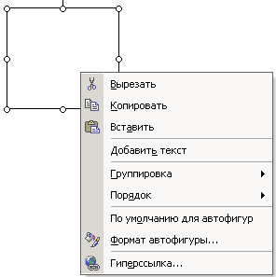

Для обеспечения форматирования текста внутри автофигуры используйте соответствующие инструменты панели инструментов Форматирование.
и

Для выполнения группировки созданной автофигуры сначала выберите объекты для группировки , а затем выберите команду группировать в меню Действия
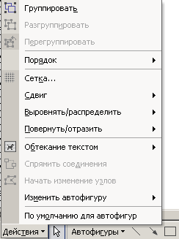

Критерии выполнения задания

- Автофигуры вставлены

- Форматирование автофигур обеспечено (выбрана толщина и тип линий, способ заливки, стиль тени и др.)

- Текст в автофигуры вставлен

- Текст внутри автофигур отформатирован

- Автофигуры сгруппированы
Критерии могут быть оформлены двумя возможными способами:
 | Да | Нет
Автофигуры вставлена
Форматирование автофигуры обеспечено
Текст в автофигуру вставлен
Текст внутри автофигуры отформатирован
Элементы автофигуры сгруппированы
В первом случае результат оценивается качественно.
 | 3 | 2 | 1 | 0
Автофигуры вставлена
Форматирование автофигуры обеспечено
Текст в автофигуру вставлен
Текст внутри автофигуры отформатирован
Элементы автофигуры сгруппированы

Во втором случае количественное оценивание может проводится по шкале.
Шкала оценивания

3 | 2 | 1 | 0
выполнено
полностью | с ошибками | частично | нет

Важность разработки критериев выполнения практических заданий состоит не только в том, чтобы обеспечить максимальную открытость (прозрачность) системы оценивания, но и в том, чтобы получить максимум информации о проблемах, которые испытывают обучаемые в процессе обучения.
На основании обобщения результатов выполнения заданий группой студентов можно получить информацию о том, какие этапы алгоритма вызвали у обучаемых наибольшие трудности
Студенты | Критерии
Студенты | 1 |  | 2 |  | 3 |  | 4 |  | 5
Студенты | Автофигуры вставлена |  | Форматирование автофигуры обеспечено |  | Текст в автофигуру вставлен |  | Текст внутри автофигуры отформатирован |  | Элементы автофигуры сгруппированы
Студенты | Да | Нет | Да | Нет | Да | Нет | Да | Нет | Да | Нет
 | ✓ |  |  | ✓ |  | ✓ | ✓ |  | ✓
 | ✓ |  | ✓ |  | ✓ |  | ✓ |  | ✓
 |  | ✓ |  | ✓ | ✓ |  | ✓ |  |  | ✓
 | ✓ |  | ✓ |  | ✓ |  | ✓ |  |  | ✓
 |  | ✓ |  | ✓ |  | ✓ |  | ✓ |  | ✓
 | 3 | 2 | 2 | 3 | 3 | 2 | 4 | 1 | 2 | 3

4. Критерии оценивания творческих работ
Подход к подбору критериев оценивания творческих практических работ является более сложным. В частности могут быть использованы следующие критерии:
Критерии | Описание
Полнота | Разработанность всех компонентов программного продукта, соответствие разработки требованиям государственных стандартов и учебных программ
Педагогическая целесообразность | Наличие общей педагогической идеи
Технологичность | Обоснованность необходимости использования информационных и коммуникационных технологий, логичность выбора инструментов
Интегрированность | Интегративное использование педагогических и информационных технологий
Практическая значимость | Соответствие разработки требованиям ГОС, потребностям региона, возможность использования разработки в реальном педагогическом процессе
Оформление | Соответствие разработки психолого-педагогическим требованиям
Функциональность | Возможность использования разработки для организации разных видов деятельности обучающихся

